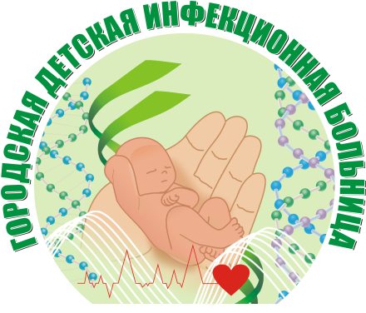 | МУНИЦИПАЛЬНОЕ БЮДЖЕТНОЕ УЧРЕЖДЕНИЕ ЗДРАВООХРАНЕНИЯ  «ГОРОДСКАЯ ДЕТСКАЯ ИНФЕКЦИОННАЯ БОЛЬНИЦА»

683024, г. Петропавловск-Камчатский, ул. Владивостокская, 47\4, тел/факс:(8-415-2) 23-26-62 Email:kkdib@bk.ru

"____"_______2022 год
№ __________

Уважаемые Коллеги!

Администрация ГБУЗ "Камчатская краевая детская инфекционная больница" приглашает на работу молодых врачей по специальности: врач-инфекционист, врач-педиатр, врач- анестезиолог - реаниматолог. С оплатой на основании штатного расписания и условий труда от 140 000-00 руб., согласно правилам внутреннего трудового распорядка и другим локально-нормативным актам, принятыми в учреждении, с предоставлением гарантий и компенсаций, предусмотренных Законом Камчатского края № 561 от 2014 года «О гарантиях и компенсациях для лиц, проживающих в Камчатском крае и работающих в государственных органах Камчатского края, краевых государственных учреждениях», Постановлением Правительства Камчатского края от 08.04.2011 N 133-П «Об утверждении Порядка компенсации расходов, связанных с переездом к новому месту жительства в другую местность, работникам организаций, финансируемых из краевого бюджета, и членам их семей». Меры социальной поддержки: единовременные компенсационные выплаты, компенсация расходов связанных с коммерческим наймом.

Работнику устанавливаются стимулирующие выплаты за особые условия труда и дополнительную нагрузку:
- Постановление Правительства Российской Федерации от 30.10.2020 № 1762
"О государственной социальной поддержке в 2020 - 2021 годах медицинских и иных работников медицинских и иных организаций (их структурных подразделений), оказывающих медицинскую помощь (участвующих в оказании, обеспечивающих оказание медицинской помощи) по диагностике и лечению новой коронавирусной инфекции (COVID-19), медицинских работников,
контактирующих с пациентами с установленным диагнозом новой коронавирусной инфекции.
- Правительства КК от 13.04.2020 г. № 131-П "Об установлении выплат стимулирующего характера за особые условия труда и дополнительную нагрузку работникам медицинских организаций, подведомственных Министерству здравоохранения Камчатского края, оказывающим медицинскую помощь гражданам, у которых выявлена новая коронавирусная инфекция, и лицам из групп риска заражения новой коронавирусной инфекцией.

Главный врач О.В. Комбарова

Исполнитель
Начальник отдела кадров
Артеменко В.В. т. 8-962-291-3342

